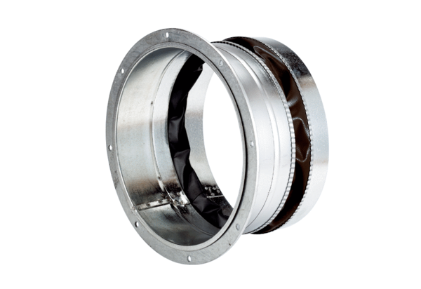Rugalmas összekötő ELA 25 ExCsomagolási egység: 1 darabVálaszték: C
Termékszám: 0092.0275Gyártó: MAICO

